Маңғыстау облысы әкімдігінің 2015 жылғы 1 маусымдағы № 160 "Ауылдық елді мекендерге жұмыс істеу және тұру үшін келген денсаулық сақтау, білім беру, әлеуметтік қамсыздандыру, мәдениет, спорт және агроөнеркәсіптік кешен саласындағы мамандарға әлеуметтік қолдау шараларын ұсыну" мемлекеттік көрсетілетін қызмет регламентін бекіту туралы" қаулысына өзгерістер мен толықтырулар енгізу туралы
Күшін жойған
Маңғыстау облысы әкімдігінің 2017 жылғы 25 сәуірдегі № 93 қаулысы. Маңғыстау облысы Әділет департаментінде 2017 жылғы 25 мамырда № 3362 болып тіркелді. Күші жойылды-Маңғыстау облысы әкімдігінің 2020 жылғы 23 сәуірдегі № 69 қаулысымен
Ескерту. Күші жойылды - Маңғыстау облысы әкімдігінің 23.04.2020 № 69 (алғашқы ресми жарияланған күнінен кейін күнтізбелік он күн өткен соң қолданысқа енгізіледі) қаулысымен.
РҚАО-ның ескертпесі.
Құжаттың мәтінінде түпнұсқаның пунктуациясы мен орфографиясы сақталған.
Қазақстан Республикасының 2001 жылғы 23 қаңтардағы "Қазақстан Республикасындағы жергілікті мемлекеттік басқару және өзін-өзі басқару туралы", 2013 жылғы 15 сәуірдегі "Мемлекеттік көрсетілетін қызметтер туралы" Заңдарына және Қазақстан Республикасы Ұлттық экономика министрінің 2016 жылғы 20 маусымдағы № 270 "Ауылдық елдi мекендерге жұмыс iстеу және тұру үшiн келген денсаулық сақтау, бiлiм беру, әлеуметтiк қамсыздандыру, мәдениет, спорт және агроөнеркәсіптік кешен саласындағы мамандарға әлеуметтік қолдау шараларын ұсыну" мемлекеттік көрсетілетін қызмет стандартын бекіту туралы" Қазақстан Республикасы Ұлттық экономика министрінің міндетін атқарушының 2015 жылғы 27 наурыздағы № 275 бұйрығына өзгерістер мен толықтырулар енгізу туралы" бұйрығына сәйкес (Нормативтік құқықтық актілерді мемлекеттік тіркеу Тізілімінде № 13950 болып тіркелген), Маңғыстау облысының әкімдігі ҚАУЛЫ ЕТЕДІ:
1. Маңғыстау облысы әкімдігінің 2015 жылғы 1 маусымдағы № 160 "Ауылдық елді мекендерге жұмыс істеу және тұру үшін келген денсаулық сақтау, білім беру, әлеуметтік қамсыздандыру, мәдениет, спорт және агроөнеркәсіптік кешен саласындағы мамандарға әлеуметтік қолдау шараларын ұсыну" мемлекеттік көрсетілетін қызмет регламентін бекіту туралы" қаулысына (Нормативтік құқықтық актілерді мемлекеттік тіркеу Тізілімінде № 2751 болып тіркелген, 2015 жылғы 11 шілдеде № 121-122 (8848) "Маңғыстау" газетінде жарияланған) мынадай өзгерістер мен толықтырулар енгізілсін:
тақырыбы мынадай редакцияда жазылсын, орыс тіліндегі мәтін өзгермейді:
"Ауылдық елді мекендерге жұмыс істеуге және тұруға келген денсаулық сақтау, білім беру, әлеуметтік қамсыздандыру, мәдениет, спорт және агроөнеркәсіптік кешен саласындағы мамандарға әлеуметтік қолдау шараларын көрсету" мемлекеттік көрсетілетін қызмет регламентін бекіту туралы";

1 тармақ мынадай редакцияда жазылсын, орыс тіліндегі мәтін өзгермейді:
"1. Қоса беріліп отырған "Ауылдық елді мекендерге жұмыс істеуге және тұруға келген денсаулық сақтау, білім беру, әлеуметтік қамсыздандыру, мәдениет, спорт және агроөнеркәсіптік кешен саласындағы мамандарға әлеуметтік қолдау шараларын көрсету" мемлекеттік көрсетілетін қызмет регламенті бекітілсін.";
көрсетілген қаулымен бекітілген "Ауылдық елдi мекендерге жұмыс iстеу және тұру үшiн келген денсаулық сақтау, бiлiм беру, әлеуметтiк қамсыздандыру, мәдениет, спорт және агроөнеркәсіптік кешен саласындағы мамандарға әлеуметтік қолдау шараларын ұсыну" мемлекеттік көрсетілетін қызмет регламентінде:
тақырыбы мынадай редакцияда жазылсын, орыс тіліндегі мәтін өзгермейді:
"Ауылдық елді мекендерге жұмыс істеуге және тұруға келген денсаулық сақтау, білім беру, әлеуметтік қамсыздандыру, мәдениет, спорт және агроөнеркәсіптік кешен саласындағы мамандарға әлеуметтік қолдау шараларын көрсету" мемлекеттік көрсетілетін қызмет регламенті";

1 тармағы мынадай редакцияда жазылсын, орыс тіліндегі мәтін өзгермейді:
"1. "Ауылдық елді мекендерге жұмыс істеуге және тұруға келген денсаулық сақтау, білім беру, әлеуметтік қамсыздандыру, мәдениет, спорт және агроөнеркәсіптік кешен саласындағы мамандарға әлеуметтік қолдау шараларын көрсету" мемлекеттік көрсетілетін қызмет (бұдан әрі – мемлекеттік көрсетілетін қызмет) аудандардың және облыстық маңызы бар қалалардың жергілікті атқарушы органдарының ауылдық аумақтарды дамыту саласындағы уәкілетті органдары (бұдан әрі – көрсетілетін қызметті беруші) көрсетеді.";
мынадай мазмұндағы 9 және 10 тармақтармен толықтырылсын:
"9. Әлеуметтік қолдау ауылдық елді мекендерге жұмыс істеуге және тұруға келген денсаулық сақтау, білім беру, әлеуметтік қамсыздандыру, мәдениет, спорт және агроөнеркәсіптік кешен саласындағы мамандар болып табылатын көрсетілетін қызметті алушыларға көрсетіледі.
10. Көрсетілетін қызметті алушы Қазақстан Республикасы Ұлттық экономика министрінің міндетін атқарушының 2015 жылғы 27 наурыздағы № 275 бұйрығымен бекітілген "Ауылдық елді мекендерге жұмыс істеуге және тұруға келген денсаулық сақтау, білім беру, әлеуметтік қамсыздандыру, мәдениет, спорт және агроөнеркәсіптік кешен саласындағы мамандарға әлеуметтік қолдау шараларын көрсету" мемлекеттік көрсетілетін қызмет стандартының (нормативтік құқықтық актілерді мемлекеттік тіркеу Тізілімінде № 10805 болып тіркелген) 9 тармағында көрсетілген анық емес құжаттар ұсынған және (немесе) құжаттар топтамасын толық ұсынбаған жағдайларда, көрсетілетін қызметті беруші мемлекеттік қызмет көрсетуден бас тартады.";
көрсетілген регламенттің қосымшасы осы қаулының қосымшасына сәйкес жаңа редакцияда жазылсын, орыс тіліндегі мәтін өзгермейді.
2. "Маңғыстау облысының экономика және бюджеттік жоспарлау басқармасы" мемлекеттік мекемесі (Х.Х. Нұрғалиева) осы қаулының Қазақстан Республикасы нормативтік құқықтық актілерінің эталондық бақылау банкінде және бұқаралық ақпарат құралдарында ресми жариялануын, Маңғыстау облысы әкімдігінің интернет-ресурсына орналастырылуын қамтамасыз етсін.
3. Осы қаулының орындалуын бақылау облыс әкімінің орынбасары Ш.Л. Илмұханбетоваға жүктелсін.
4. Осы қаулы әділет органдарында мемлекеттік тіркелген күннен бастап күшіне енеді және ол алғашқы ресми жарияланған күнінен кейін күнтізбелік он күн өткен соң қолданысқа енгізіледі.
Облыс әкімі | Е. Тоғжанов
"КЕЛІСІЛДІ"
"Маңғыстау облысының экономика
және бюджеттік жоспарлау басқармасы"
мемлекеттік мекемесі басшысының
міндетін атқарушы
Х.Х. Нұрғалиева
"25" 04 2017 жыл
Маңғыстау облысы әкімдігінің 2017 жылғы 25 сәуірдегі № 93 қаулысына қосымша
"Ауылдық елді мекендерге жұмыс істеуге және тұруға келген денсаулық сақтау, білім беру, әлеуметтік қамсыздандыру, мәдениет, спорт және агроөнеркәсіптік кешен саласындағы мамандарға әлеуметтік қолдау шараларын көрсету" мемлекеттік көрсетілетін қызмет регламентіне қосымша
"Ауылдық елді мекендерге жұмыс істеуге және тұруға келген денсаулық сақтау, білім беру, әлеуметтік қамсыздандыру, мәдениет, спорт және агроөнеркәсіптік кешен саласындағы мамандарға әлеуметтік қолдау шараларын көрсету" мемлекеттік қызметін көрсетудің бизнес-процестерінің анықтамалығы

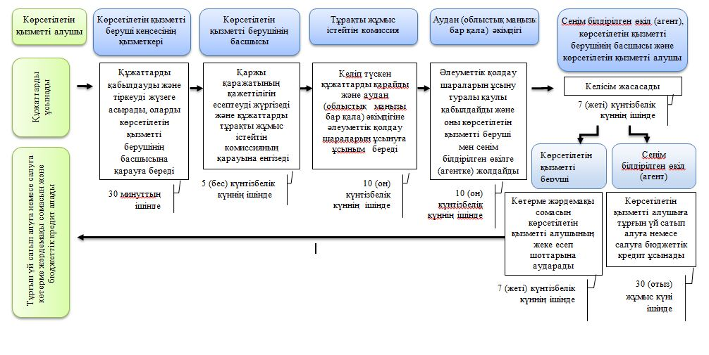

Шартты белгілер:

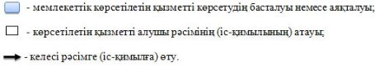

© 2012. Қазақстан Республикасы Әділет министрлігінің «Қазақстан Республикасының Заңнама және құқықтық ақпарат институты» ШЖҚ РМК

